LEVANTAMENTO DAS PLANTAS ORNAMENTAIS DO IFPB CAMPUS PATOS

Karoline de O. Bezerra (IFPB, Campus Patos), Naiane Eliete R. da S. Diniz (IFPB, Campus Patos), Fernanda Kelly P. da Silva (IFPB, Campus Patos), Francisca Marta da S. Barbosa (IFPB, Campus Patos), RENATA D. M. CRUZ (IFPB, Campus Patos), JOSÉ HERCULANO FILHO (IFPB, Campus Patos)

E-mails: karoline.oliveira@academico.ifpb.edu.br, naiane.eliete@academico.ifpb.edu.br, fernanda.kelly@academico.ifpb.edu.br, francisca.silva@academico.ifpb.edu.br, renata.cruz@ifpb.edu.br, jose.herculano@ifpb.edu.br.
Área de conhecimento: 2.03.00.00-0 Botânica
Palavras-Chave: botânica; Caatinga; paisagismo.

- Introdução
Plantas ornamentais são aquelas que possuem características específicas em relação ao seu porte, folhas, flores, dentro outros, que são apreciadas para o embelezamento dos ambientes (LORENZI, 2015). Como consequência do processo de colonização do nosso país, frequentemente, percebe-se a utilização de plantas exóticas no paisagismo do Brasil (CHAMAS; MATTHES, 2000). Essa situação é ainda mais evidente em relação às espécies da Caatinga, bioma considerado, por muitos, como desprovido de beleza, uma realidade que é fruto do próprio desconhecimento acerca da sua diversidade e potencial ornamental (KIILL; TERAO; ALVAREZ, 2013).
É preciso considerar que as plantas ornamentais extrapolam os aspectos estéticos. Sabe-se que o acelerado processo de urbanização causa alterações profundas e irreversíveis nos ambientes. Nesse contexto, a introdução de áreas verdes nas cidades é extremamente importante para diversos fatores, como na redução da temperatura, manutenção da umidade adequada e sequestro de CO₂ (HOLANDA, 2017). Além disso, as plantas disponibilizam variados recursos para animais como as abelhas, colaborando, assim, para a manutenção de polinizadores em ambientes urbanos (GASTON et al., 2005).
Dessa forma, percebe-se que o conhecimento florístico de áreas verdes urbanas proporciona uma melhor compreensão dos ecossistemas e contribui para a tomada de decisões em projetos paisagísticos.
A partir do exposto, este estudo objetivou responder os seguintes questionamentos: (1) Quantas espécies de plantas ornamentais estão presentes no IFPB campus Patos? (2) Onde essas plantas estão localizadas? (3) Quais famílias botânicas são mais utilizadas na ornamentação do campus? (4) Existe predominância de plantas nativas ou exóticas da Caatinga na composição paisagística do IFPB campus Patos?
- Materiais e Métodos
Para o levantamento das plantas ornamentais do campus foram obtidas fotografias dos jardins do instituto em outubro de 2020, além de informações mais detalhadas fornecidas por colaboradores que atuam no paisagismo do campus. Na fase inicial, além das fotografias, foram obtidos dados como data, autor e localização das plantas nos jardins do campus. Considerando as medidas de prevenção contra a COVID-19 e a suspensão das atividades presenciais no instituto, a coleta de exemplares não foi realizada. Contudo, sabendo que essa é uma etapa imprescindível ao levantamento, ela será realizada quando houver condições sanitárias adequadas.
Por esse motivo, nesse primeiro momento, foi realizado um reconhecimento botânico a partir dos nomes populares e comparação das fotografias através de consulta à literatura pertinente. Foram consultados livros como o “Plantas para Jardim no Brasil: herbáceas, arbustivas e trepadeiras” (LORENZI, 2015), “Botânica Sistemática” (SOUZA; LORENZI, 2019), “Plantas ornamentais da Caatinga” (KIILL; TERAO; ALVAREZ, 2013) e a plataforma Flora do Brasil 2020, pertencente ao Jardim Botânico do Rio de Janeiro. Embora tenha-se optado pela apresentação ao nível de família, muitas plantas pertencem a famílias/gêneros muito distintos ou são bem conhecidas. Assim, apesar de não ser possível reconhecer todas as espécies no momento, foi possível quantificar o número de diferentes tipos de plantas (espécies) que podem ser encontradas no campus.
Todas os dados obtidos foram organizados em uma planilha Microsoft Excel®, incluindo informações como os nomes populares das plantas, famílias botânicas e origem (nativa da Caatinga, nativa de outro bioma brasileiro, exótica).
- Resultados e Discussão
As plantas do IFPB campus Patos estão localizadas nas áreas verdes externas e também na ornamentação do bloco administrativo. As áreas externas incluem as áreas verdes entre as construções (restaurante, bloco administrativo, blocos acadêmicos e biblioteca), a geodésica (área de convivência em formato de cúpula geodésica) e o jardim sensorial. Na Figura 1 podem ser visualizadas as áreas onde foram encontradas plantas ornamentais e sua localização no campus.

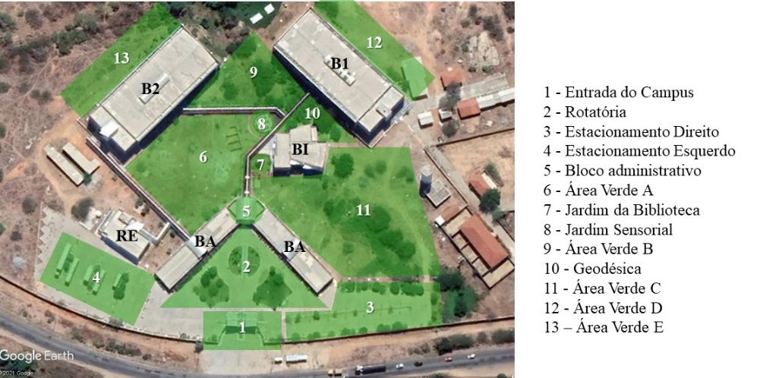

Figura 1 - Áreas verdes do IFPB campus Patos onde podem ser encontradas as plantas ornamentais. A legenda numérica se refere às áreas verdes e as siglas representam as construções do campus. RE = Restaurante, BA = Bloco Administrativo, B1 = Bloco Acadêmico 1, B2 = Bloco Acadêmico 2, BI = Biblioteca. Fonte: Imagem de Satélite do Google Earth Pro 2021 e dados da pesquisa (2021).

Foram registradas 69 espécies de plantas no IFPB campus Patos. O local que apresenta o maior número de espécies é a Área Verde C (área 11), com um total de 21. Já a entrada do campus e a Área Verde E, localizada atrás do Bloco Acadêmico 2, são os locais onde há menos, cada uma possui apenas três espécies.
Na Figura 2 é possível visualizar o percentual de espécies de cada família botânica das plantas ornamentais que podem ser encontradas no campus Patos. Percebe-se que dentre as 26 famílias, Fabaceae apresenta o maior percentual de espécies (17,4%), sendo seguida por Arecaceae (8,7%) e Anacardiaceae (7,2%). É importante ressaltar que cerca de 27,7% pertencem ao bioma Caatinga, revelando a predominância de plantas exóticas no cenário paisagístico do IFPB campus Patos.
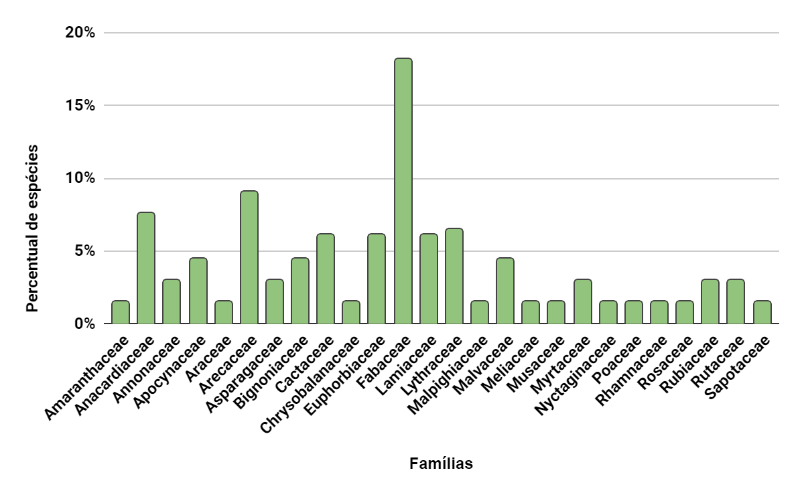
Figura 2 - Percentual de espécies para cada família botânica das plantas ornamentais do IFPB campus Patos. Fonte: dados da pesquisa (2021).

A família Fabaceae, mais representativa na ornamentação do campus, é constituída por ervas, arbustos, árvores ou lianas e possui diversas aplicações econômicas, sendo considerada a principal família utilizada na arborização brasileira (SOUZA; LORENZI, 2019). Dessa forma, o maior número de representantes dessa família dentre as plantas ornamentais do IFPB Patos está de acordo com essa tendência paisagística do país. Fabaceae é uma família composta por 650 gêneros e aproximadamente 19.000 espécies, dentre as quais 3.033 espécies e 253 gêneros são reconhecidos no Brasil (FLORA DO BRASIL, 2020; SOUZA; LORENZI, 2019). Dentre as espécies ornamentais da família Fabaceae presentes no campus Patos, pode-se destacar plantas nativas da Caatinga como a catingueira, jucá e a jurema preta. Da perspectiva ornamental, as diferentes espécies de juremas, por exemplo, apresentam inflorescências em forma de espiga com flores delicadas, com uma beleza diferente da normalmente associada a inflorescências de plantas arbóreas (KILL; TERAO; ALVAZEZ, 2013).
As palmeiras fazem parte da segunda família com maior percentual de espécies no campus, a família Arecaceae. No Brasil, são aceitos 87 gêneros e 385 espécies (SOARES et al., 2020) pertencentes a essa família. Além do alto valor econômico, as palmeiras apresentam grande potencial ornamental e são comumente incorporadas no paisagismo brasileiro (ESTEVAM et al.,2005). Apesar de existirem espécies de palmeiras nativas da Caatinga, como a carnaúba, no campus são encontradas apenas plantas exóticas (naturalizadas ou cultivadas) como o coqueiro, palmeira areca e palmeira imperial.
Para a família Anacardiaceae, terceira com maior representatividade em número de espécies neste estudo, ocorrem no território nacional cerca de 13 gêneros e 60 espécies (SOUZA; LORENZI, 2019). No campus Patos, pode-se encontrar, sobretudo, frutíferas como a cajarana, cajueiro, ciriguela e mangueira. Dessas, apenas o cajueiro é nativo da Caatinga, as demais são plantas exóticas cultivadas no país (FLORA DO BRASIL, 2020).
É necessário destacar, ainda, dentre as plantas ornamentais do campus Patos, os exemplares pertencentes à família Cactaceae. Essa família é composta por 129 gêneros e 1450 espécies (HUNT; TAYLOR; CHARLES, 2006, 2013 apud ZAPPI; TAYLOR, 2020). No Brasil, são reconhecidos 81 gêneros e 484 espécies, dos quais 15 gêneros e 208 espécies são endêmicas do país (ZAPPI; TAYLOR, 2020). Apesar de ser muitas vezes desvalorizada no paisagismo, a família Cactaceae apresenta grande potencial ornamental. No campus Patos, pode-se citar como exemplo a coroa-de-frade, que é uma Cactaceae nativa da Caatinga apreciada na ornamentação de vasos e jardins (KIIL; TERÃO; ALVAREZ, 2013) e o xique-xique.
- Considerações Finais
O IFPB campus Patos demonstrou ter uma variedade considerável de plantas ornamentais, sobretudo, da família Fabaceae. Estão incluídas na ornamentação espécies nativas da Caatinga, mas ainda com predominância de espécies de outros biomas/países, tendência comum no paisagismo brasileiro.
Na segunda fase do projeto, que está em andamento, será criado um catálogo digital, com o intuito de divulgar as informações obtidas e possibilitar uma maior aproximação entre a comunidade acadêmica e as plantas ornamentais.
Agradecimentos
Ao IFPB e CNPq pela concessão das bolsas de pesquisa. Aos funcionários da jardinagem do campus Patos.
Referências
BRAVO-FILHO, E. S. et al. Levantamento etnobotânico da família Cactaceae no estado de Sergipe. Revista Fitos, v. 12, n.1, p. 41-52, 2018.
CHAMAS; C. C.; MATTHES, L. A. Método para levantamento de espécies nativas com potencial ornamental. Revista Brasileira de Horticultura Ornamental, v.6, n.1/2, p.53-63, 2000.
ESTEVAM, J. T. et al. Levantamento preliminar das principais espécies de palmeiras e perfil das empresas comercializadoras em Goiânia, Goiás. Ornamental Horticulture, v. 13, 2007.
FLORA DO BRASIL 2020. Jardim Botânico do Rio de Janeiro. Disponível em: < http://floradobrasil.jbrj.gov.br/ >.
GASTON, K et al. Urban Domestic Gardens (IV): The Extent of the Resource and its Associated Features. Biodiversity & Conservation, v.14, p.3327–3349. 2005.
HOLANDA, I. K. N. Etnobotânica de plantas úteis no paisagismo em comunidades quilombolas no Ceará, Brasil. Monografia (Graduação em Agronomia) - Instituto de Desenvolvimento Rural, Universidade da Integração Internacional da Lusofonia Afro-brasileira, Redenção, Ceará, 2017.
KIILL, L. H. P.; TERAO, D.; ALVAREZ, I. A. Plantas Ornamentais da Caatinga. Brasília: EMBRAPA, 2013.
LORENZI, H. Plantas para Jardim no Brasil: herbáceas, arbustivas e trepadeiras. 2. ed. Nova Odessa: Instituto Plantarum, 2015.
SOARES, K. P. et al. Arecaceae in Flora do Brasil 2020. Jardim Botânico do Rio de Janeiro, 2020. Disponível em: <http://floradobrasil.jbrj.gov.br/reflora/floradobrasil/FB53>. Acesso em: 27 mai. 2021.
SOUZA, V. C.; LORENZI, H. Botânica sistemática: guia ilustrado para identificação das famílias de fanerógamas nativas e exóticas do Brasil, baseado em APG IV. 4. ed. Nova Odessa – SP: Jardim Botânico Plantarum, 2019.
ZAPPI, D.; TAYLOR, N. P. Cactaceae in Flora do Brasil 2020. Jardim Botânico do Rio de Janeiro, 2020. Disponível em: &lt;http://floradobrasil.jbrj.gov.br/reflora/floradobrasil/FB70&gt;. Acesso em: 27 mai. 2021.

